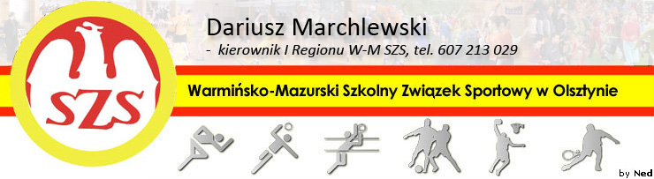
Biskupiec 14 05 2011

KOMUNIKAT ORGANIZACYJNY
Mistrzostw I Rejonu WM SZS
W Piłce Nożnej dziewcząt Gimnazjum
– Boisko Orlik

Informuję, że zawody odbędą się 23 V 2011r. (poniedziałek) o godzinie 10.00 - Barczewo, boisko Orlik przy Szkole Podstawowej w Barczewie, ul. Wojska Polskiego

Prawo Startu: G nr 7 Olsztyn, G. nr 11 Olsztyn, G. Barczewo, G. Kolno

Regulamin rozgrywek zawarty jest w Wojewódzkim Kalendarzu Imprez WM SZS.
Proszę o potwierdzenie startu – kol. Sławomir Długiński, tel: 606 247 839

Przypominam o obowiązku złożenia list zawodników (potwierdzonych przez Dyrektora szkoły i Nauczyciela w-f), każdy zawodnik/zawodniczka obowiązany jest do posiadania ważnej legitymacji szkolnej.

Życzę sportowej walki w duchu fair Play i niezapomnianych wrażeń.

PS: Mistrzostwa I Regionu WM SZS rozegrane zostaną 27 05 2011 (piątek) – miejsce do ustalenia

Kierownik I Rejonu WM SZS

Dariusz Marchlewski

